b)

c)

d)

e)

1. g)

İhale

Tarihi

İhale

Saati

Alanı

(m2)

Geçici

Teminatı

Proje

No

S.

No

Tapu

No

Vasfı

Dükkan 128,00

14.660,00

03.07.2012 10:00 B: 36446 ([www.bik.gov.tr](http://www.bik.gov.tr))

Z07

16

1. İdarenin;
2. Adresi: İl Özel İdaresi Malatya Yolu 4. km. ELAZIĞ
3. Telefon ve Fax No: (0424) 2475327 - (0424) 2474796
4. Mülkiyeti İl Özel İdaresine ait olup aşağıda adres ve tapu bilgileri yazılı olan taşınmaların satış işi, 2886 sayılı D.İ.K.'nun 45. Maddesi gereğince "Açık Teklif Usulü" ile ihaleye çıkarılmıştır.
5. Taşınmazların satış işine ait muhammen bedelleri aşağıya çıkartılmıştır.
6. İhale aşağıda belirtilen tarih ve saatte İl Özel İdaresi toplantı salonunda İl Encümenince yapılacaktır.
7. Satışı yapılacak taşınmazlar K.D.V.'den muaftır.
8. İhale ile ilgili dosyalar 200,00 TL bedel karşılığı İl Özel İdaresinden temin edilebilirler. İhaleye teklif verecek olanların ihale dokümanını satın almaları zorunludur.
9. İHALEYE KATILABİLMEK İÇİN

a) İşin adına alınmış geçici teminatı yatırdığına ait dekont veya banka teminat mektubunu,

Noter tasdikli imza sirküsünü,

Nüfus cüzdan suretini ve muhtardan tasdikli ikametgah ilmühaberini,

Tebligat için adres beyanı, varsa irtibat için telefon ve faks numarası ile elektronik posta adresini,

Vekaleten ihaleye katılma halinde istekli adına katılan kişinin Noter tasdikli imza sirkülerini,

Tüzel kişi olması halinde teklif vermeye yetkili olduğu gösterir belge ile imza sirkülerin,

İsteklinin ortak girişim olması halinde şekli ve içeriği ilgi mevzuatlarca belirlenen Noter tasdikli Ortak Girişim Beyan­namesini, ihale saatine kadar ihale komisyonuna teslim etmeleri gerekmektedir.

1. Telgraf veya faksla yapılacak müracaatlar ile postada meydana gelebilecek geçilmeler kabul edilmeyecektir.
2. Şartnameye uymayan teklifler kabul edilmez.

10- İhale kpmisyonu, 2886 Sayılı kanunun 29. maddesi gereğince İhaleyi yapıp yapmamakta serbesttir.

İlan olunur.

ELAZIĞ İLİ RIZAİYE MAHALLESİ ŞEHİT İLHANLAR CADDESİ ÜZERİNDE BULUNAN VALİ MUHARREM GÖKTAYOĞLU İŞ MERKEZİNDEKİ DÜKKANLA İLGİLİ BİLGİLER

Muhammen

Bedeli

488.667,00

MAL SATIŞI YAPILACAKTIR

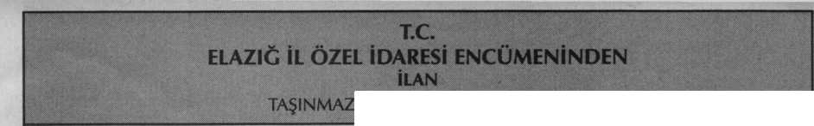

1